紀錄編號： 填表日期： 年 月 日
系統名稱 |  | 功能名稱 | 公用驗證
一、Pub

二、資料表結構：
請參考資料表EMPDATASCTY、pubwebpid、pubcol、pubdep、pubsec、regstusem、stufile、sclperson、webpersecurity、webprogram

三、輸入條件：
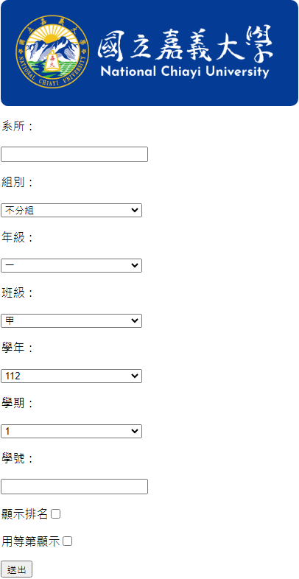
- 學年(syear)、學期(sem)為必要輸入條件，系所(deptno)、組別(secno)、年級(grade)、班級(clacod)與學號(stuno)須擇一輸入。
- 系所(deptno)：
(HTML datalist)
SQL: SELECT [pubdep].[deptno], [pubdep].[deptnam]
FROM [EMPDATASCTY], [pubdep]
WHERE [EMPDATASCTY].[TBLNAME] = '{tblname}'
AND [EMPDATASCTY].[CLNNAME] = '{clnname}'
AND ([pubdep].[deptno] BETWEEN [EMPDATASCTY].[DATASCRP1] AND
[EMPDATASCTY].[DATASCRP2])
AND [EMPDATASCTY].[EMP_NO] = '{id}'
ORDER BY [pubdep].[deptno]
註：僅顯示當前登入的使用者權限所能使用的系所範圍
- 組別(secno)：
(HTML select)
SQL: SELECT [secno], [secnam] FROM [pubsec] WHERE [deptno] = '{deptno}'
註：預設為不分組，當該系所有分組別即會提供選擇組別
- 年級(grade)：
(HTML select)
資料內容：(一, 二, 三, 四, 五)
- 班級(clacod)：
(HTML select)
資料內容：(甲, 乙, 丙, 丁, 戊, 己, 庚, 辛, 壬, 癸, 子, 丑, 寅, 卯)
- 學年(syear)：
民國年 3 碼(格式“000”)
- 學期(sem)：
(HTML select)
資料內容：(1, 2, 3)
- 學號(stuno)：
(HTML datalist)
SQL:
SELECT [regstusem].[stuno], [ename] FROM [regstusem]
LEFT JOIN [stufile] ON [regstusem].[stuno] = [stufile].[stuno]
LEFT JOIN [sclperson] ON [stufile].[idno] = [sclperson].[idno]
WHERE [regstusem].[deptno] = '{DeptId}' AND [regstusem].[secno] = '{Secno}' AND [regstusem].[grade] = '{Grade}' AND [regstusem].[clacod] = '{Clacod}' AND [syear] = {syearEnd} AND [sem] = {(semEnd > 2 ? 2 : semEnd)}
ORDER BY [regstusem].[stuno]
註：預設為空，若有值則輸出該位學生的成績單，會根據系, 組, 年, 班, 學年, 學期選取有註冊且符合條件的學生
- 顯示排名
在成績單累積排名處不顯示排名
- 用等第顯示
每個科目成績以A, B, C, D, E替代

四、程式權限：
使用者身份別 7:行政(參考 D-029_110-1-A01-000)
■執行：具權限者，可進入程式
□新增：具權限者，進行紀錄新增作業(可不須任何條件查詢)
□刪除：具權限者，完成條件查詢後，從符合紀錄中刪除特定紀錄
□修改：具權限者，完成條件查詢後，從符合紀錄中編輯特定紀錄
■查詢：具權限者，完成條件查詢後，顯示符合紀錄

五、資料權限：
使用 PB 原本規劃之資料權限設定(參考 D-029_110-1-A01-000) 控制資料表 stufile，控制欄位 deptno

六、系統流程及邏輯：
Verify(公用驗證)：
驗證WebPid是否存在SQL：
SELECT count(*) FROM [pubwebpid] WHERE [pid] = '{WebPid1}'
若count(*) == 1，return true，其他return false
註：驗證登入是否合法

判斷編號和身分別SQL：
SELECT [id], [emp_group] FROM [pubwebpid] WHERE [pid] = '{WebPid1}'
若沒有資料則return false與字串”沒這個人”
註：取得使用者id與身分別來供後續檢查權限使用

檢查程式權限SQL：
SELECT [run_yn], [isctltime], [actbdatetime], [actedatetime], [progfilter]
FROM [webprogram]
WHERE [program_no] = '{program_no}'
若沒有資料則return false與字串”沒找到程式”
[run_yn] == 0代表程式關閉中，return false與字串”關閉中”
[isctltime] == 1代表程式有限時，檢查現在的時間是否在[actbdatetime], [actedatetime]區間，若沒有return false與字串”非開放期間”
若[progfilter] == 7檢查[emp_group]是否相符，若不相符則檢查是否有代理人(見下 面檢查代理人)，相符則檢查使用者是否能使用此程式(見下面檢查使用者使用權 限)
[progfilter] != 7檢查[emp_group]是否相符，若相符則return true與使用者id，不符
則return false與字串”身分不符合”
註：檢查程式權限後應檢查使用者權限是否可使用該程式

檢查代理人SQL：
SELECT [s_run], [agent_no], [actbdatetime], [actedatetime]
FROM [webpersecurity]
WHERE [id] = '{id}' AND [program_no] = '{program_no}'
若沒有資料則return false與字串”沒有權限資料”
[s_run] == 0 return false與字串”權限不足”
若[agent_no]不為空，檢查現在的時間是否在[actbdatetime], [actedatetime]區間，若沒有
return false與字串”非代理時間”，若有則return true與代理人id
註：應檢查代理人使用權限(見下面檢查使用者使用權限)

檢查使用者使用權限SQL：
SELECT [s_run] FROM [webpersecurity] WHERE [id] = '{id}' AND [program_no] = '{program_no}'
若沒有資料則return false與字串”沒有權限資料”
[s_run] == 1則return true與使用者id，否則return false與字串”權限不足”

檢查資料是否在使用者可使用的資料範圍內SQL：
SELECT *
FROM [EMPDATASCTY]
WHERE [EMP_NO] = '{id}'
AND [TBLNAME] = '{tblname}'
AND [CLNNAME] = '{clnname}'
AND ('{data}' BETWEEN [DATASCRP1] AND [DATASCRP2])
在則return true，否則return false

